**Осень вдохновляет**

Смена времен года вносит разнообразие в нашу жизнь и служит источником творческого вдохновения.

Осень - золотая пора. Дети радуются ярким разноцветным листьям, опавшим с деревьев и дождику, после которого можно вдоволь набегаться в резиновых сапогах. Это в свои права вступает красавица Осень, а вместе с ней идет и ее праздник**. «Праздник Осени»** - большое событие для детей. Воспитатели знакомят малышей с миром прекрасного, расширяют представления об окружающем, стимулируют речевую активность. Осенний праздник очень понравился нашим детям. В сценарии много песен, танцев, конкурсов и разнообразных игр. Поэтому праздник в дошкольных группах получился веселым и запоминающимся.

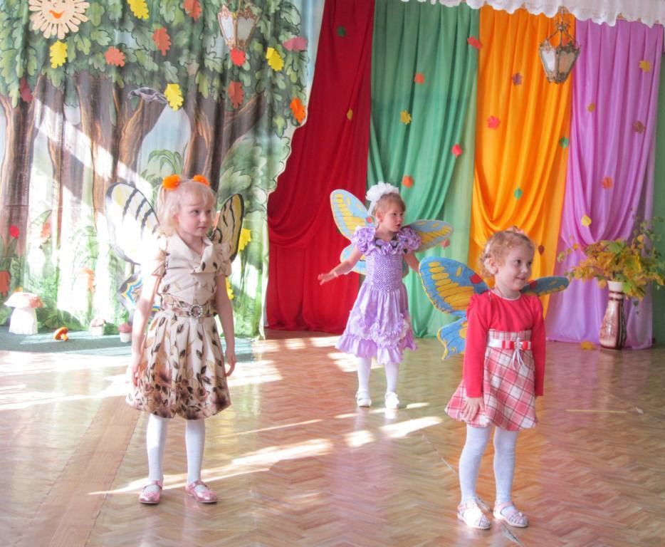

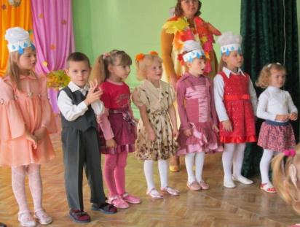

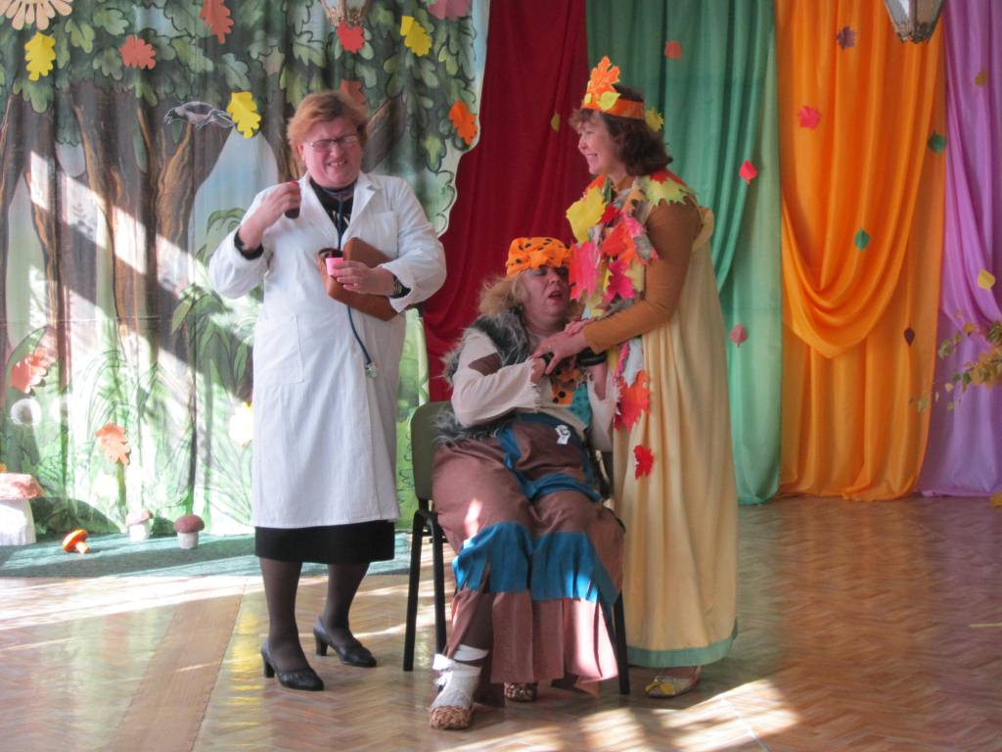

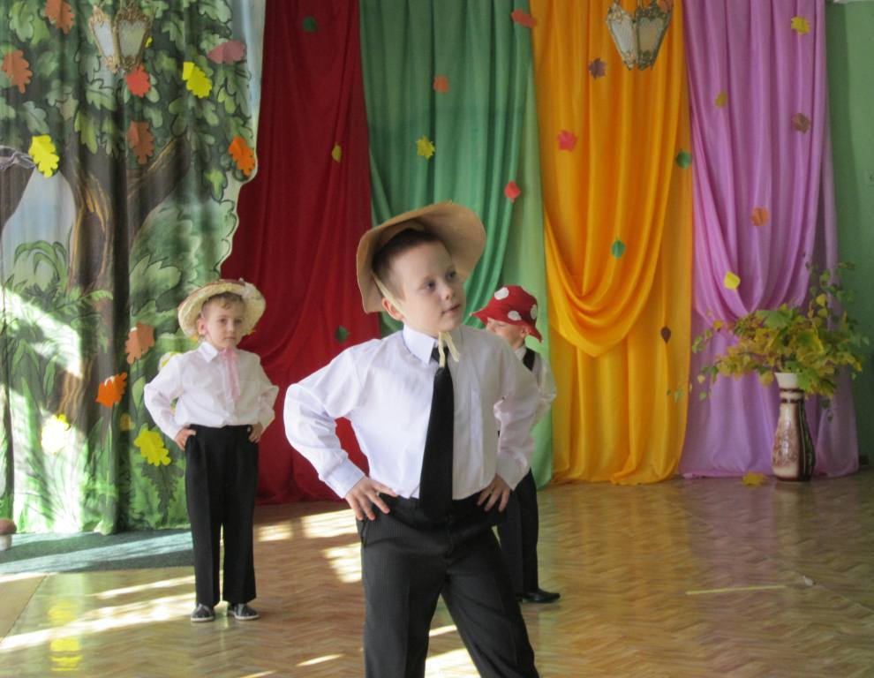

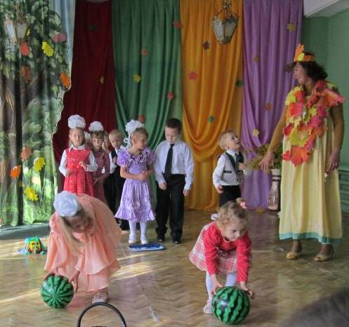

Осень - прекрасная пора и для творчества. Ведь столько разнообразного материала даёт нам она для развития творческих способностей детей. В этом году прошла выставка детских работ (совместное творчество детей и взрослых) из природного материала **«Краски осени».**

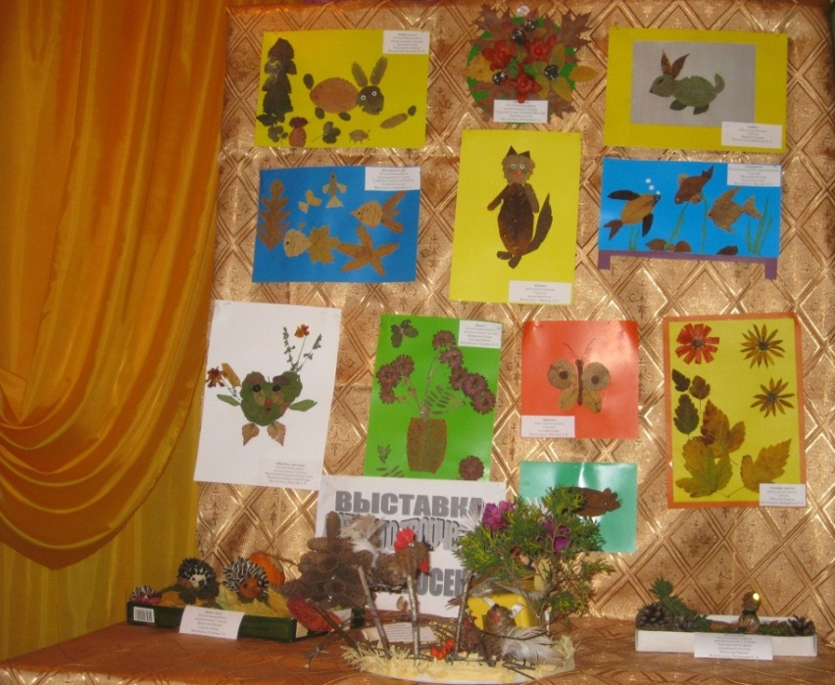

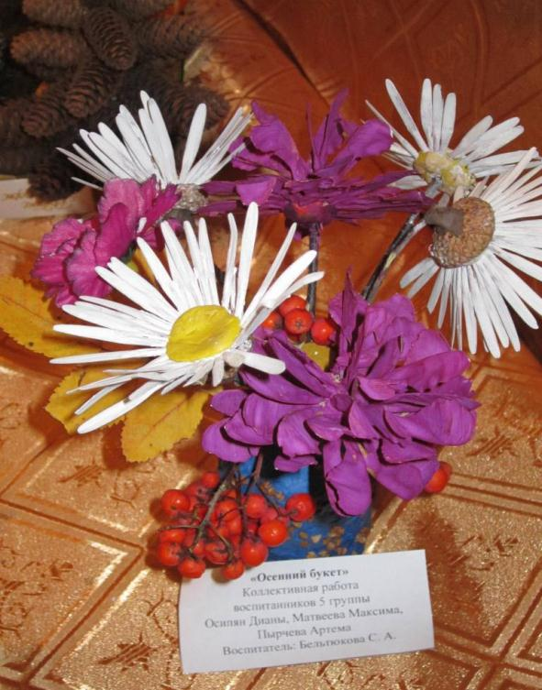

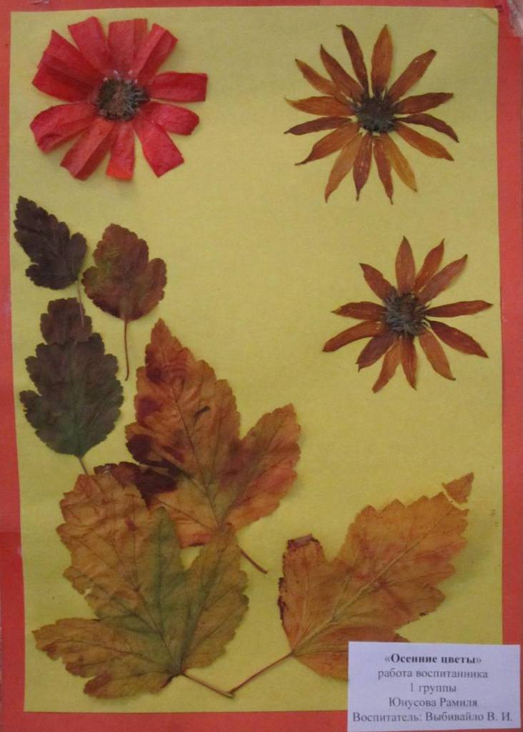 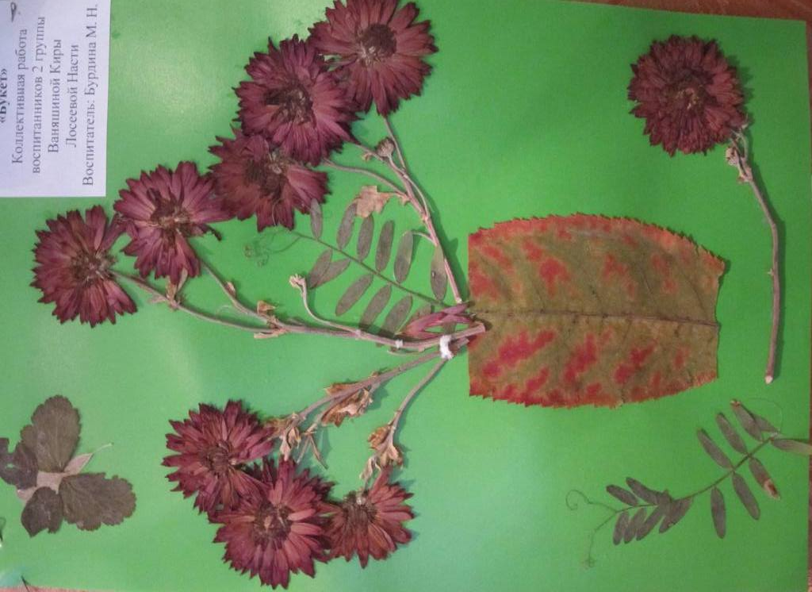

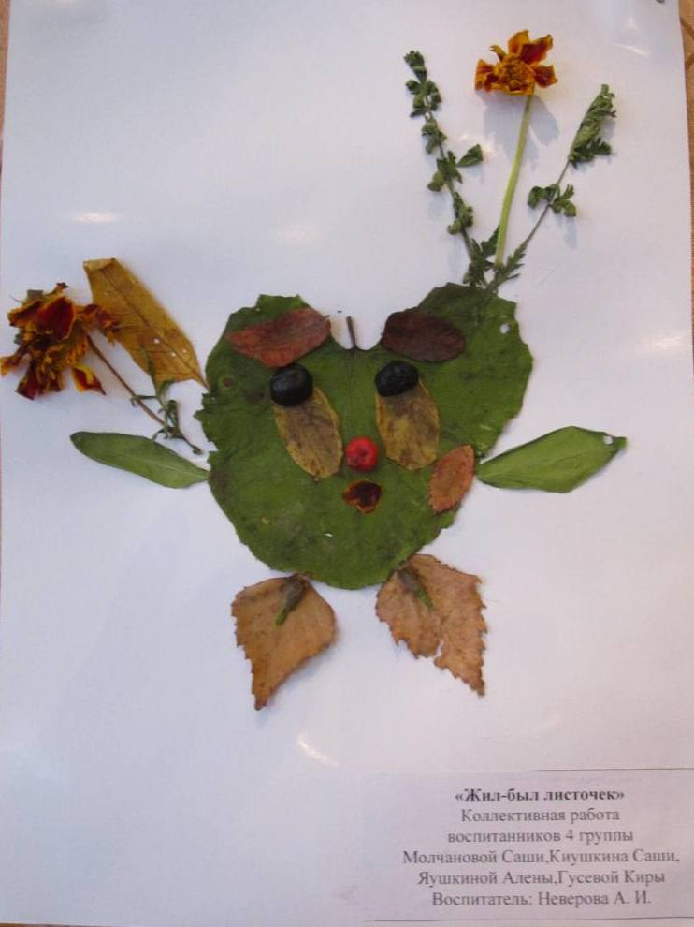 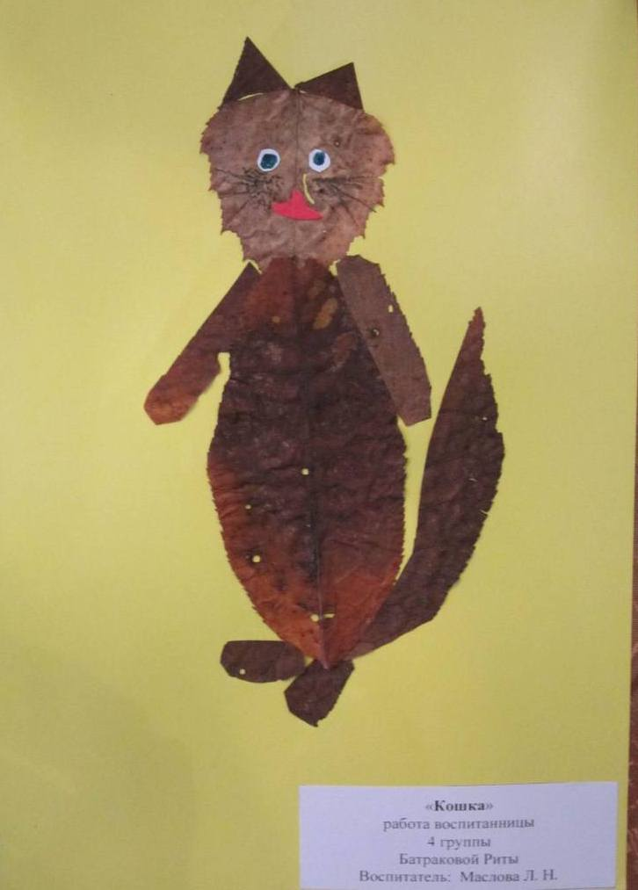

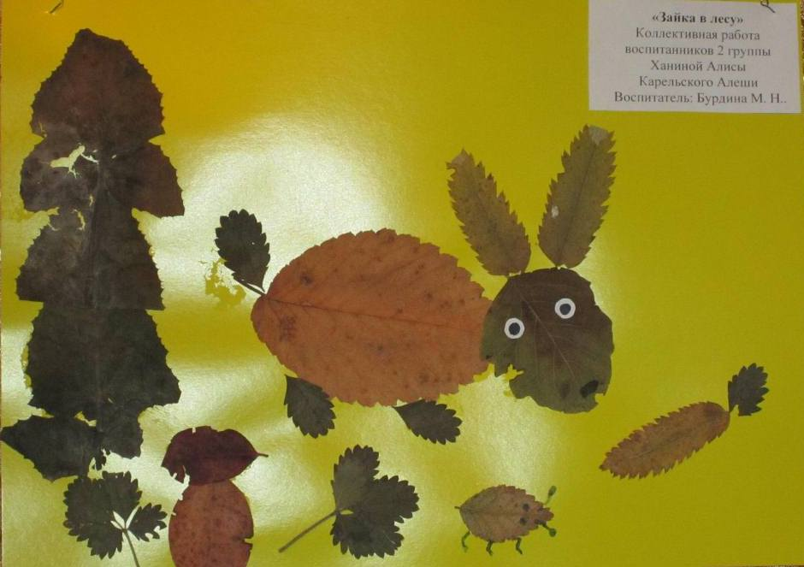

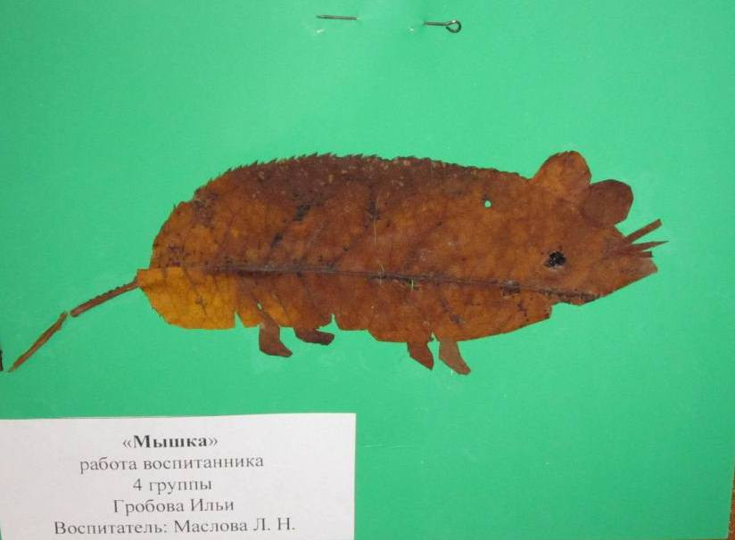

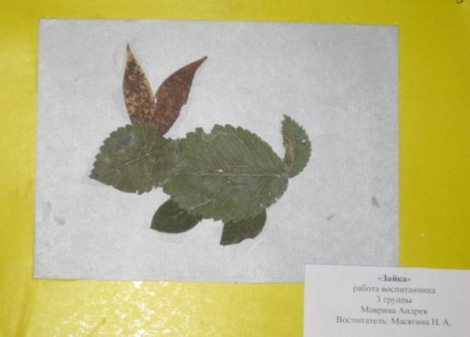

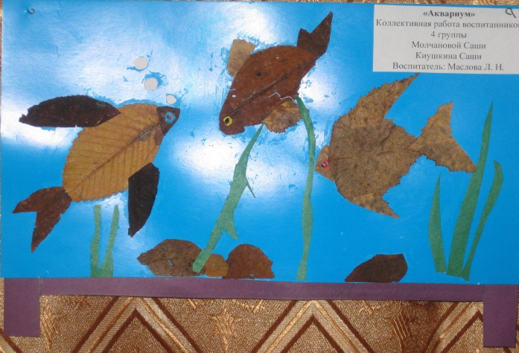

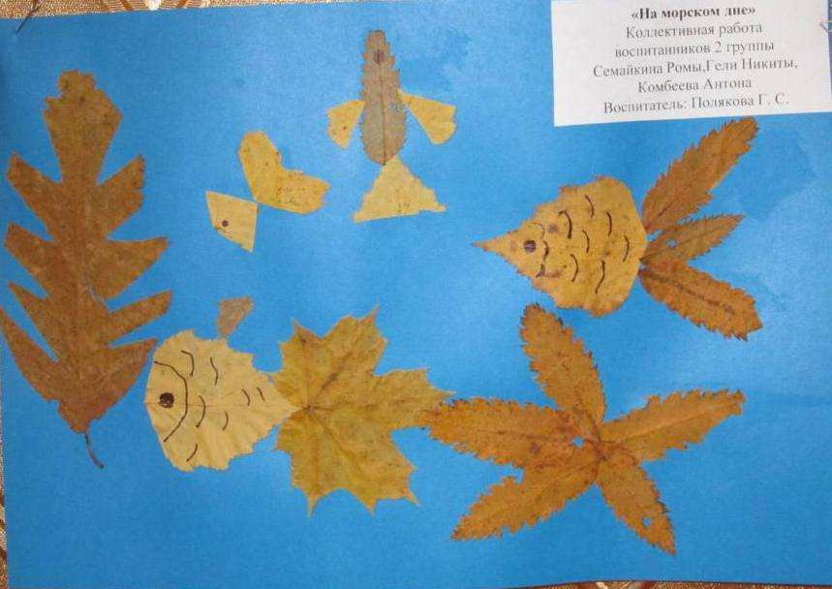

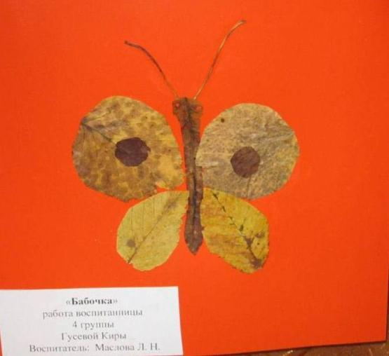

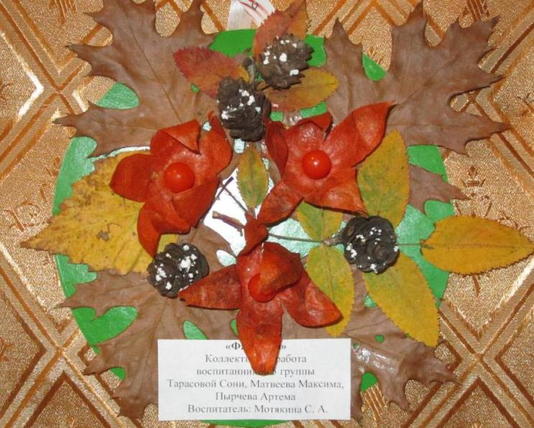

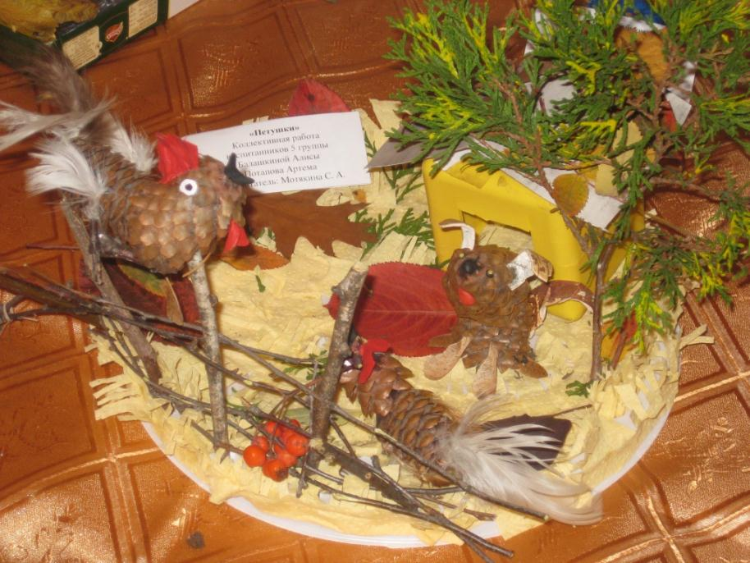

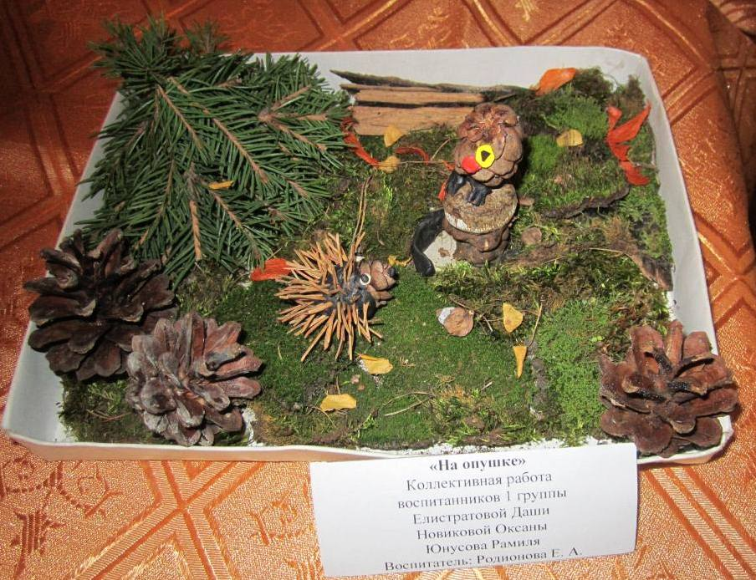

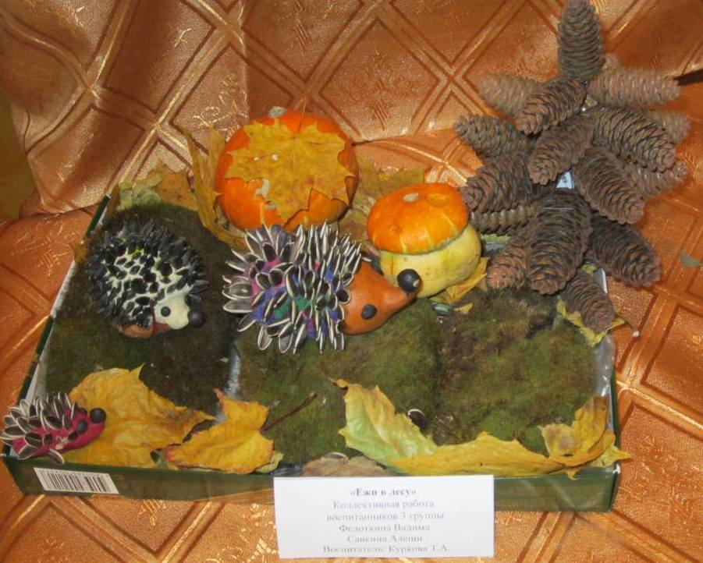

Нашим фантазиям нет границ! Много у нас идей и задумок, которые мы постараемся воплотить в своих дальнейших работах.

Старший воспитатель дошкольного отделения Куркова Т. А.